DEPARTAMENTO RETRIBUCIÓN E INSERCIÓN
FORMULARIO
“SOLICITUD DE PASANTÍA”
PROYECTOS DE INSERCIÓN
SUBDIRECCIÓN DE CAPITAL HUMANO

Conforme a las Bases de los concursos Subvención a la Instalación en la Academia (SIA) y Subvención a la Inserción en el Sector Productivo (IDP), las Instituciones Beneficiarias pueden solicitar a ANID la autorización para que el/la doctor/a instalado/a realice una pasantía fuera de la región donde se ejecuta el proyecto o en el extranjero. Esta actividad tiene como objetivo fortalecer su trayectoria académica y/o profesional, a través de acciones que contribuyan al cumplimiento de los objetivos del proyecto adjudicado.

La solicitud puede incluir el uso de recursos del proyecto y, en caso de requerirse, deberá acompañarse de la correspondiente modificación presupuestaria. Asimismo, si la pasantía no fue reportada en la etapa de postulación ni cuenta con una modificación técnica aprobada que la autorice, su pertinencia será evaluada por un/a experto/a de área de ANID, para lo cual será necesario adjuntar a este formulario la Carta Gantt actualizada del proyecto que incorpore explícitamente las actividades modificadas y el período de realización de la pasantía.

  - Nota importante: El período máximo autorizado para realizar pasantías será:
    - Hasta 12 meses en el concurso SIA, y
    - Hasta 6 meses en el concurso IDP.
Es responsabilidad de la institución asegurarse de que la pasantía no altere las fechas de inicio ni término del proyecto y tener en consideración que no se otorgarán recursos adicionales para su financiamiento.

La solicitud debe presentarse antes de la realización de la pasantía mediante el formulario “Solicitud de Pasantía”, justificando la pertinencia y relevancia de la pasantía para el cumplimiento de los objetivos del proyecto, además de adjuntar la Carta de aceptación de la institución donde se realizará la Pasantía.

- Esta solicitud debe acompañarse de (1) el presente formulario completado y firmado, además de (2) la Carta de aceptación de la institución donde se realizará la Pasantía, para luego ser enviado al correo proyectos_sch@anid.cl

IDENTIFICACIÓN DEL PROYECTO
Nombre del concurso | Indique Concurso
Año de la convocatoria | Indique Año
Código del proyecto | Indique Código
Institución Beneficiaria | Indique Nombre de la Institución Beneficiaria
Fecha de Solicitud | Indique Fecha

CONTRAPARTE TÉCNICA O DIRECTOR/A DEL PROYECTO
Nombres y Apellidos | Indique Nombre y Apellido
Correo Electrónico | Indique Correo Electrónico
Teléfono | Indique Teléfono

DOCTOR/A INSTALADO/A
Nombres y Apellidos | Indique Nombre y Apellido
Correo Electrónico | Indique Correo Electrónico
Teléfono | Indique Teléfono

INFORMACIÓN DE LA PASANTÍA
Lugar de realización de la Pasantía | Indique Lugar
Institución donde se realizará la Pasantía | Indique Nombre de la Institución
Fecha de inicio de Pasantía | Indique Fecha
Fecha de fin de Pasantía | Indique Fecha

I.- Justificación de la solicitud y vinculación de la Pasantía con los objetivos del proyecto de Instalación
Describa la justificación de la solicitud, abarcando el impacto científico, beneficio técnico y cómo afecta esta solicitud los resultados del proyecto respecto a su postulación inicial …

II.- En caso de no estar planificada la pasantía en la Carta Gantt vigente del proyecto, describa los cambios en los objetivos y actividades producto de la Pasantía y adjunte la nueva Carta Gantt actualizada del proyecto:
Detalle los cambios en el desarrollo del proyecto. Además, deberá adjuntar nueva Carta Gantt detallando los cambios propuestos respecto a las fechas de ejecución de objetivo(s) y/o actividad(es). Recuerde que la solicitud de Pasantía no contempla un aplazamiento del proyecto …

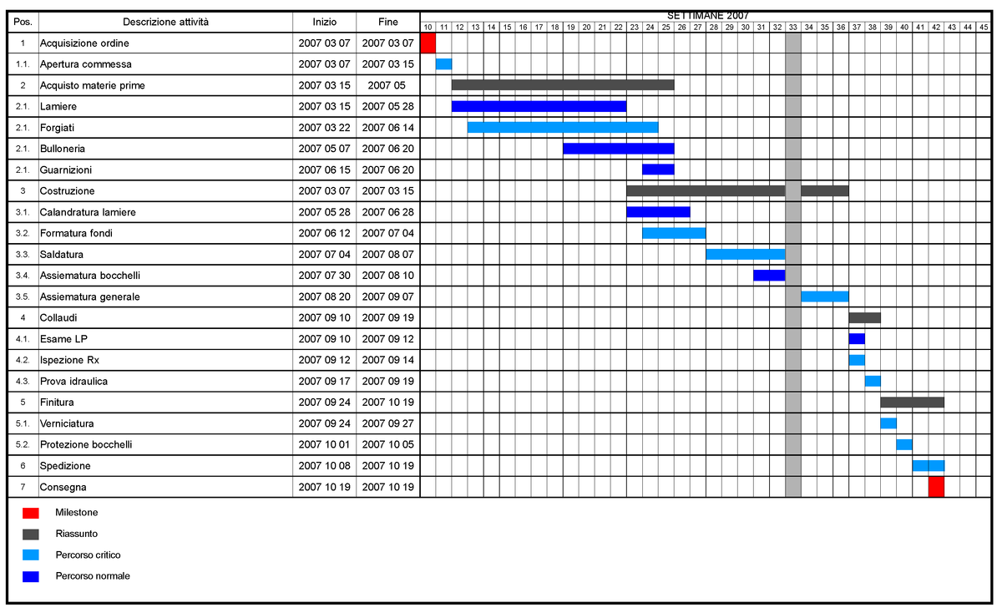

** Una vez recibida la solicitud y analizada por el Departamento de Retribución e Inserción de la Subdirección de Capital Humano de la ANID, de corresponder, se gestionará el trámite administrativo que aprueba la solicitud. Cuando sea emitida la resolución que apruebe la solicitud, será notificada a las contrapartes del proyecto vía Mesa de Ayuda en Zendesk. **

(Indique Nombre y Apellido, y luego firme)  Contraparte Institucional y/o Representante Legal de la Institución Beneficiaria |  | (Indique Nombre y Apellido, y luego firme)  Doctor/a Instalado/a

Firmado por persona con doctorado instalada y la Contraparte Institucional y/o Representante Legal de la Institución Beneficiaria.
Debe completar todos los campos del documento que se encuentran en color rojo.
En caso de que la pasantía no haya sido reportada en la postulación ni cuente con una modificación técnica previamente aprobada que la autorice, ANID evaluará su pertinencia mediante la revisión de un/a experto/a del área. Para este proceso, será obligatorio adjuntar al formulario de solicitud la Carta Gantt actualizada y solicitar por Mesa de Ayuda la modificación presupuestaria correspondiente, incorporando la ejecución de la pasantía dentro del proyecto.

